3.1 第1关：基本测试

根据S-AES算法编写和调试程序，提供GUI解密支持用户交互。

输入：1010101010101010；密钥1100011100101010；输出如图

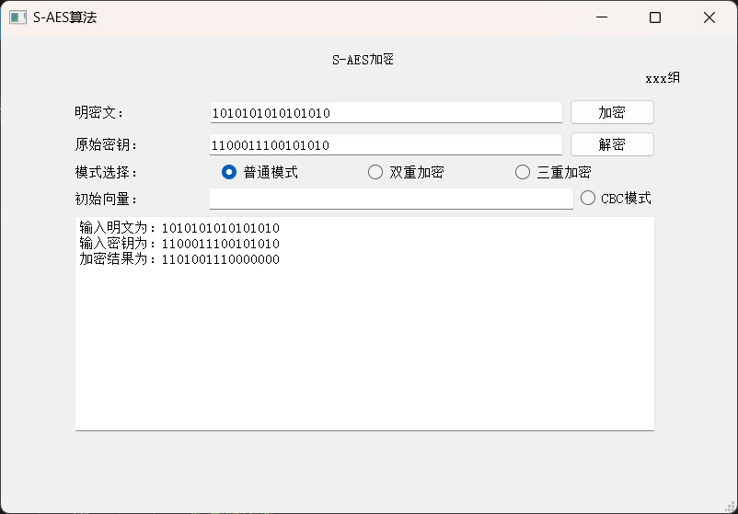

3.2 第2关：交叉测试

3.3 第3关：扩展功能

考虑到向实用性扩展，加密算法的数据输入可以是ASII编码字符串(分组为2 Bytes)，对应地输出也可以是ACII字符串(很可能是乱码)。

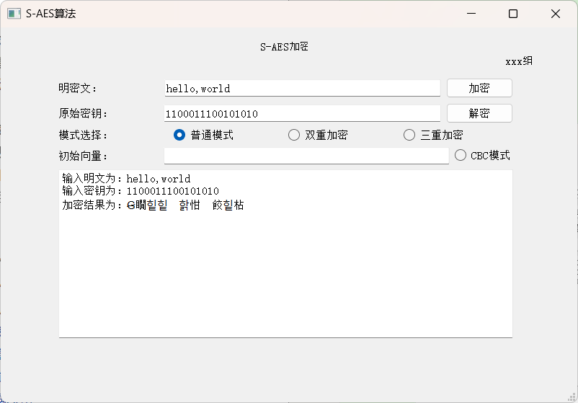

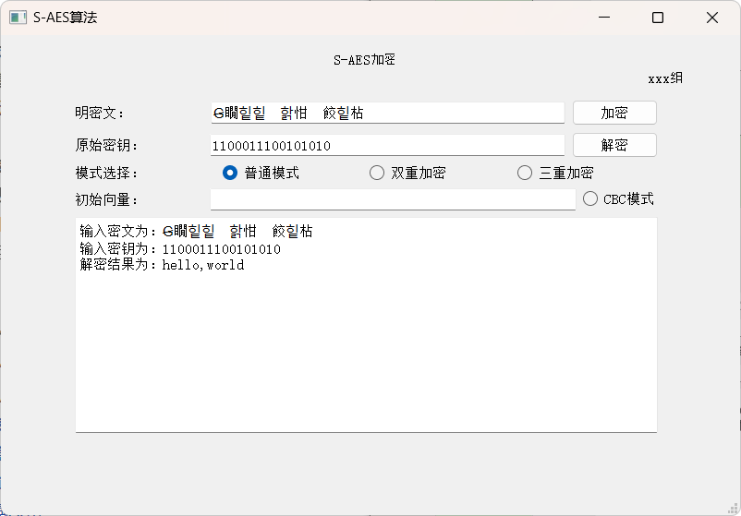

1. 多重加密
2. 双重加密

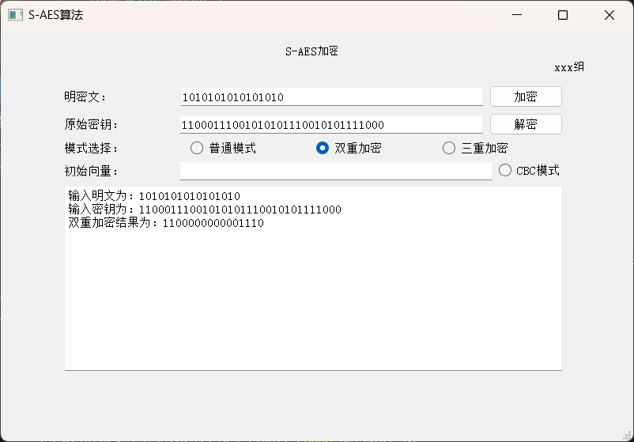

1. 中间相遇攻击

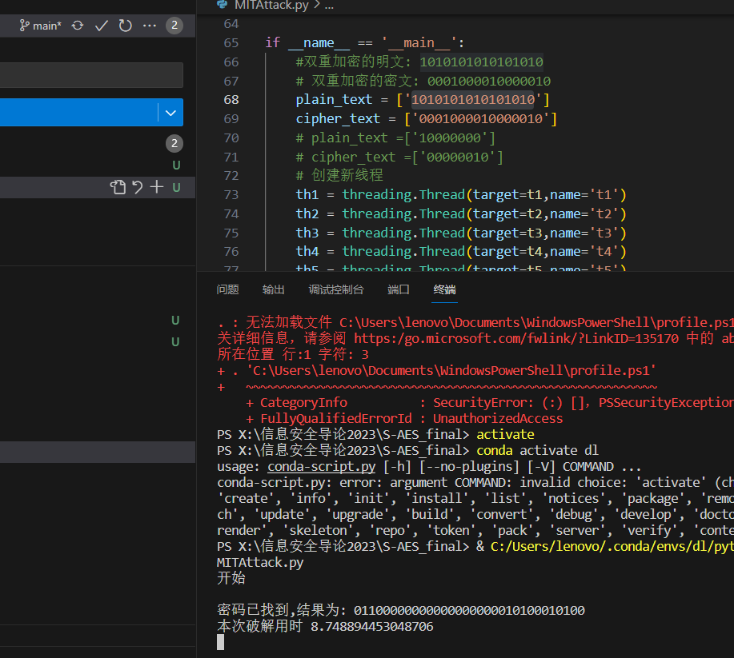

1. 三重加密（采用第一种方式）

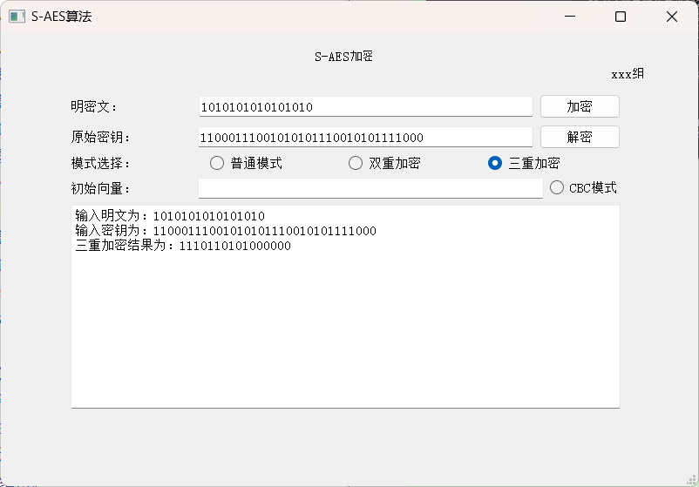

1. 工作模式（CBC模式）

